**青岛新世纪学校心理健康工作简报**

2018.03.30

1. 学生心理课堂

1.《大卫上学去》2年级

寒假刚刚结束，想必同学们都度过了一个快乐的假期。为了让同学们能够收收心，尽快地适应新学期的学校生活，我们特意在第一节心理课时选择了绘本《大卫上学去》。通过阅读大卫在学校里发生的事情，让同学们回顾在学校应该遵守的学校规则与秩序，更好的约束自己略显自由散漫的行为，以更自律的言行来迎接新学期。

2.《我不知道我是谁》 2年级

通过阅读绘本《我不知道我是谁》让同学们意识到了解自己不是一步到位的，而是一个不断探索与发现的过程。了解自己的方法有许多种，可以自我比较与分析、与他人比较，可以去体验、去经历、去发现不一样的自己。通过手绘“我的自画像”，将内心模糊的自我形象具象化，这也是一个自我探索的过程。通过活动“用10句话介绍我自己”和“猜猜我是谁”，让同学们体验自己眼中的我和他人眼中的我有什么异同点，同时告诉学生要主动、勇敢的表达自己。

3.《做时间的小主人1》 3年级

随着学生的自我意识逐渐增强，自主愿望逐渐增加，他们希望自己安排自己的事情。但学生对时间意识和感知还比较模糊，这不利于学生自我控制力的提高。为了让学生更好的感知时间，提高学生的时间意识，我们在三年级的心理课选择了以时间为主题的心理课《做时间的小主人1》。通过活动“时间银行”、“度量我的一天”、“时间利用状况自测表”、“体验1分钟”等，将抽象的时间通过活动形象化，帮助学生初步感受时间，培养时间意识。

4.《人生难免会有挫折1》 4年级

学生在学习和生活中遇到困难、遇到挫折是非常正常的。学生解决困难和应对挫折的经验有助于增强咨询、增强面对挫折的勇气，对良好的人格的形成也有助益。随着年龄的增长，活动范围的扩大，经历的事情的增多，以及父母、教师期望的增加，小学生面临的困难和挫折自然也会增加。因此引导学生以积极的态度面对挫折并应对挫折，是非常有必要的，它有利于学生的健康发展，以及将来更好地适应社会生活。我们在四年级的心理课选择了以挫折为主题的心理课《人生难免会有挫折1》，让学生意识到挫折是与人生相伴的，在生活中遇到挫折是非常正常的一件事情，是每个人都会经历的。

1. 在“挫折”教育中成长---学科共育，作文大赛

挫折，可以是一把利刃，让人伤心痛苦、一蹶不振；挫折，也可以是我们新的起点，激励自己走向成功，面对挫折，我又该怎么做？青岛新世纪学校坚持全方位育人的原则，致力于学生综合素养的全面提升。本次作文大赛，我校从多学科整合的角度进行命题，整合语文、德育、心理学科，以“挫折教育”为主题，促进语文素养、德育、美育、心理素养的系统发展。

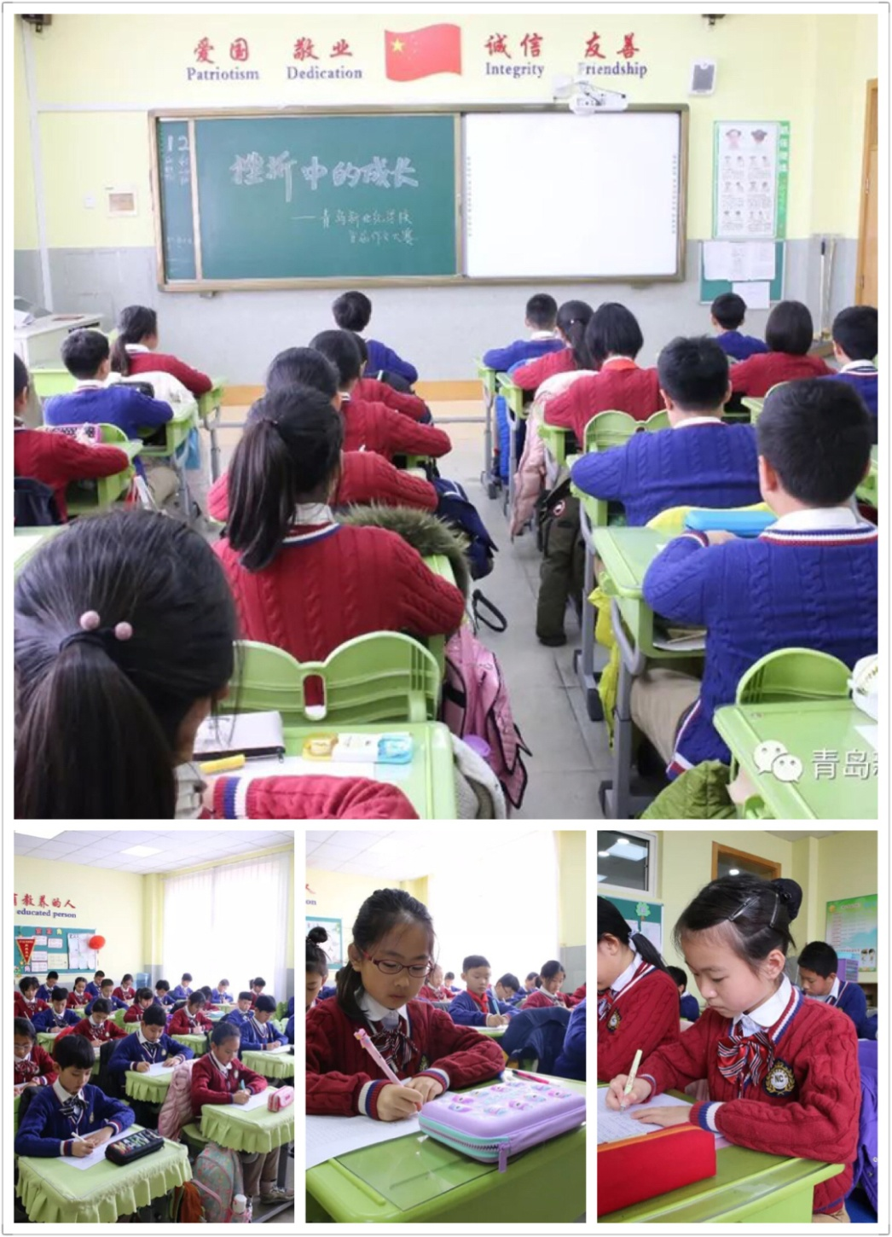

1. 学生团体沙盘游戏体验

三月份，我们利用中午午自习的时间分小组邀请3年级的学生来心里活动室体验团体沙盘活动。通过这种小组团体拓展活动，帮助学生了解自己的内心世界，提高自我意识；调节情绪，有效宣泄消极情绪，释放压力；加强团队合作能力；促进想象力和创造力的培养。

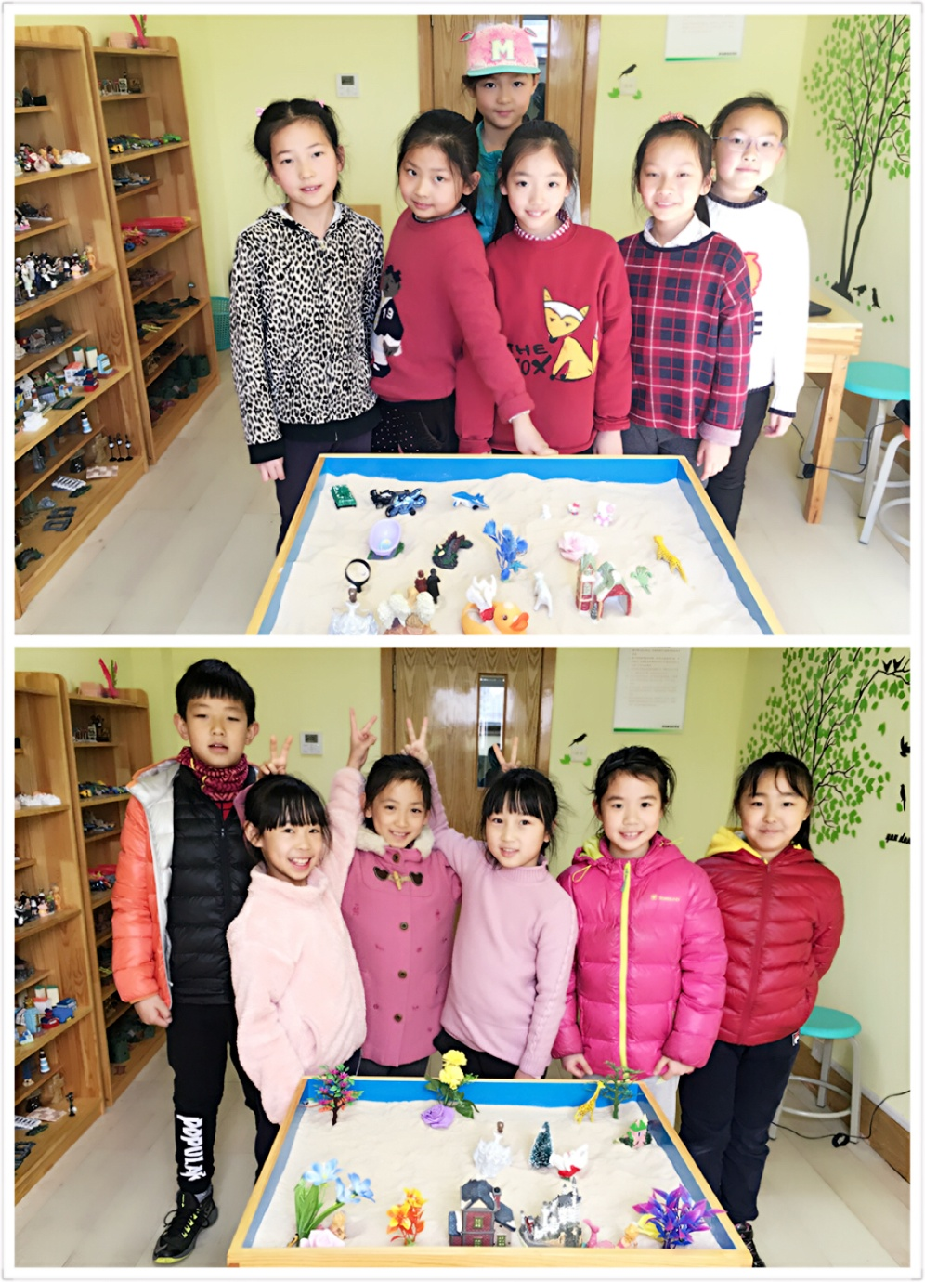

1. 学生个体心理辅导

三月份，我们对一至六年级的八位同学进行了每周一次的心理辅导，针对不同学生的不同行为表现和心理需求，我们分别采取沙盘游戏辅导、阳性强化法、合理情绪疗法等方法对学生进行有针对性的心理辅导，以期助学生更好地适应学校生活，促进学生更健康的发展。

1. 教师心理培训---心理学在教学中的应用“原生家庭的深刻影响”

3月29日，青岛新世纪学校邀请心理学专家刘杰老师为全校教师进行教师心理培训，本次培训的主题是心理学在教学中的应用—原生家庭的深刻影响。刘老师以心理学理论为基础，结合相关个案咨询的案例分析，深入浅出的为大家讲解了个体外在行为表现的内在原生家庭的影响。通过本次培训，各位教师收获颇丰。在以后的教育教学工作中，相信各位教师能够更好地通过原生家庭来理解自己、学生和家长，能更从容地面对学生，能更融洽地与家长相处。

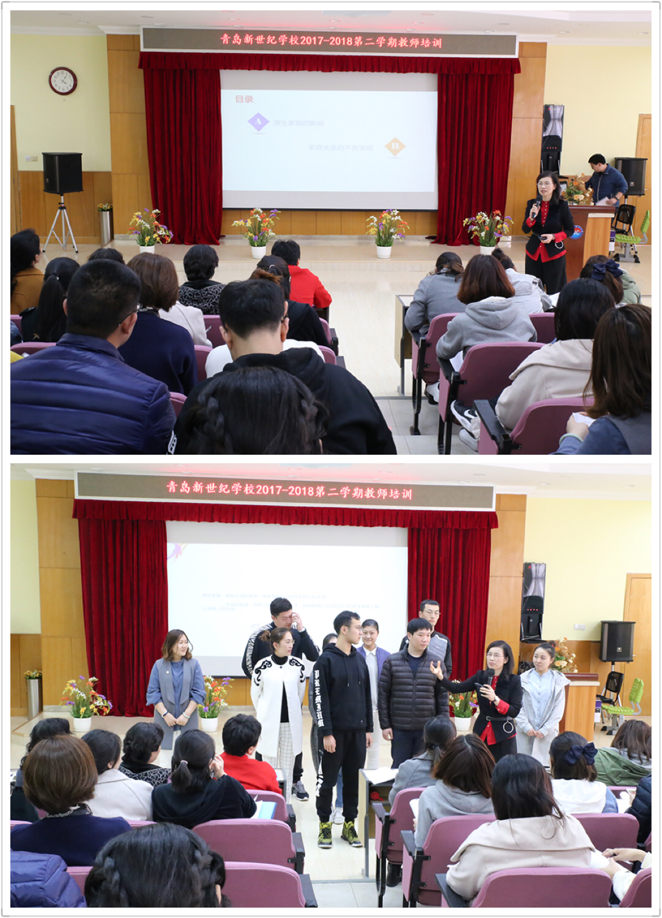

1. 教研活动简讯

02月28日，新世纪学校心理教师王梅华和徐婷婷参加在青岛51中举行的市南区心理教师2018年期初教研活动。本次活动的主题是《新起点、新征程、新高度》，教研活动分五大模块，分别是“研读课程指导纲要”、“总结上学期工作亮点”、“规划下学期工作”、“集备研讨精品教案”、“分享总结教研收获”，教研采取小组合作、行动学习的方式进行。通过本次培训，各位老师对本学期的工作思路更清晰而明确，同时也带走了许多启发与思考，相信新学期的工作将能够更好的展开。

03月14日，新世纪学校心理教师徐婷婷参加在青岛七中开展的第9次沙盘游戏研究小组的教研活动。本次活动以团体沙盘游戏为主题，从理论讲解和实践操作两个方面学习、梳理了团体沙盘游戏的理论知识和实际操作技术。徐婷婷老师带领大家体验以“拥抱内心的阴影”为主题团体沙盘游戏活动。

03月29日，新世纪学校心理教师徐婷婷到在燕儿岛路小学参加听课活动，本次活动是心理学科优质课比赛，主题《当冲突发生后》，四位参赛教师以同课异构的方式，为大家呈现了四堂精彩的心理健康课。

1. 长颈鹿先生的信箱

在3月份，我们陆续收到了许多学生的来信，大家在信中诉说着自己生活中的小烦恼、小困惑，小惊喜…有因为选择舞伴而会被同学调侃的担心，有因为学习压力大而感到压抑的苦恼，有因为取得好成绩而有成就感的兴奋…能够成为学生心中倾诉的对象，我们感到很开心，心理老师对学生们的来信认真做出回复。期待四月份的学生来信！